1. Criar a tabela no SQL Serve

create table aluno (

RA int primary key,

nome varchar (30),

email varchar (40)

)

insert into aluno

values (51029, 'Juvencio Jose', 'jose-jose@gmail.com'),

(51075, 'Raissa Soares', 'raissa-soares@hotmail.com'),

(51030, 'Arthur Nunes', 'arthur-nunes@gmail.com'),

(51035, 'Debora Siqueira', 'siqueira-debora@outlook.com')

create table grupo (

codigo int primary key identity (1, 1),

nome_grupo varchar (30),

descricao varchar (50),

nota char(2) check (nota >= 0 and nota <= 10)

)

insert into grupo

values ('Control Term', 'controle de temperatura em ambiente', 10),

('wolfTec', 'controle de temperatura em escritorios', 8)

create table professor (

codigo int primary key identity (10000, 1),

nome varchar (30),

disciplina varchar (30)

)

insert into professor

values ('Anderson Silva', 'Tecnologia da informação'),

('Carlos Rafael', 'Algoritmo'),

('Siberia Martins','Infraestrutura')

create table avaliado(

codigo_grupo int foreign key references grupo (codigo),

codigo_professor int foreign key references professor (codigo),

calendario char (11),

horarios char (6)

)

insert into avaliado

values (1, 10000, '31/05/2018', '13:30'),

(2, 10000, '05/04/2018', '12:30'),

(2, 10001, '05/04/2018', '12:30'),

(1, 10002, '08/06/2018', '14:00')

1. Exibir os dados de todas tabelas de forma separadas

select * from aluno  
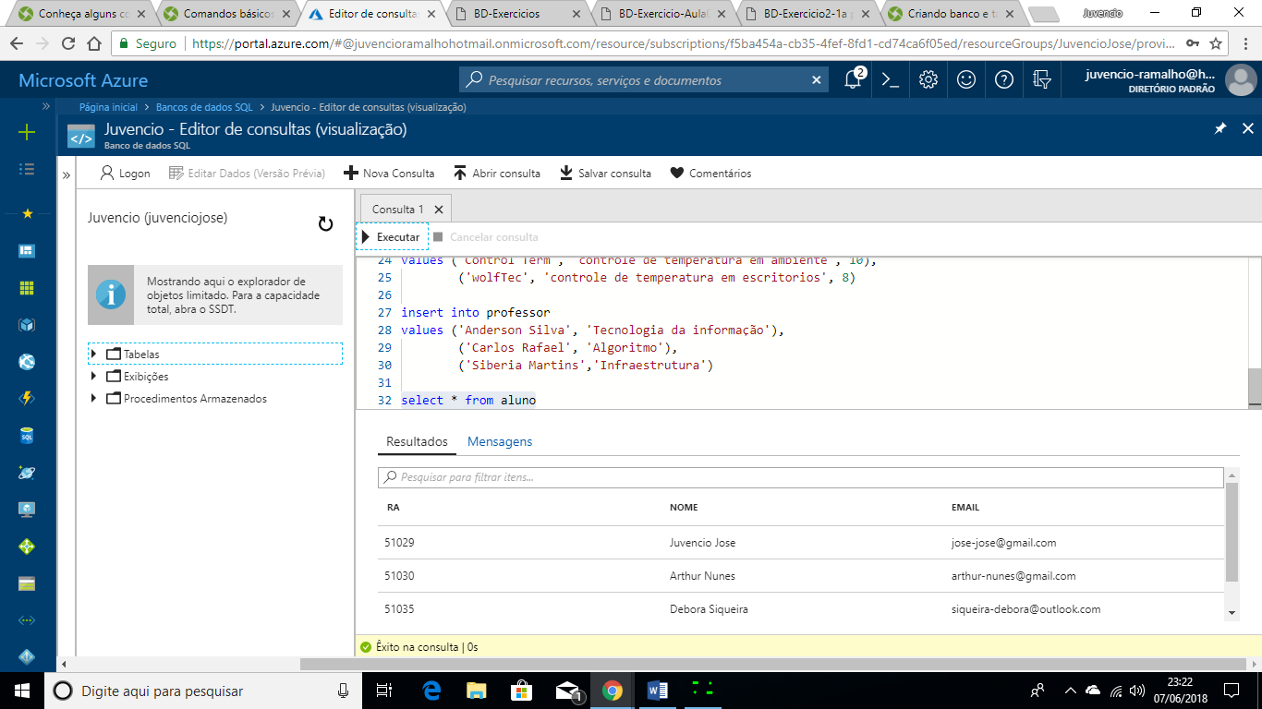

select * from professor  
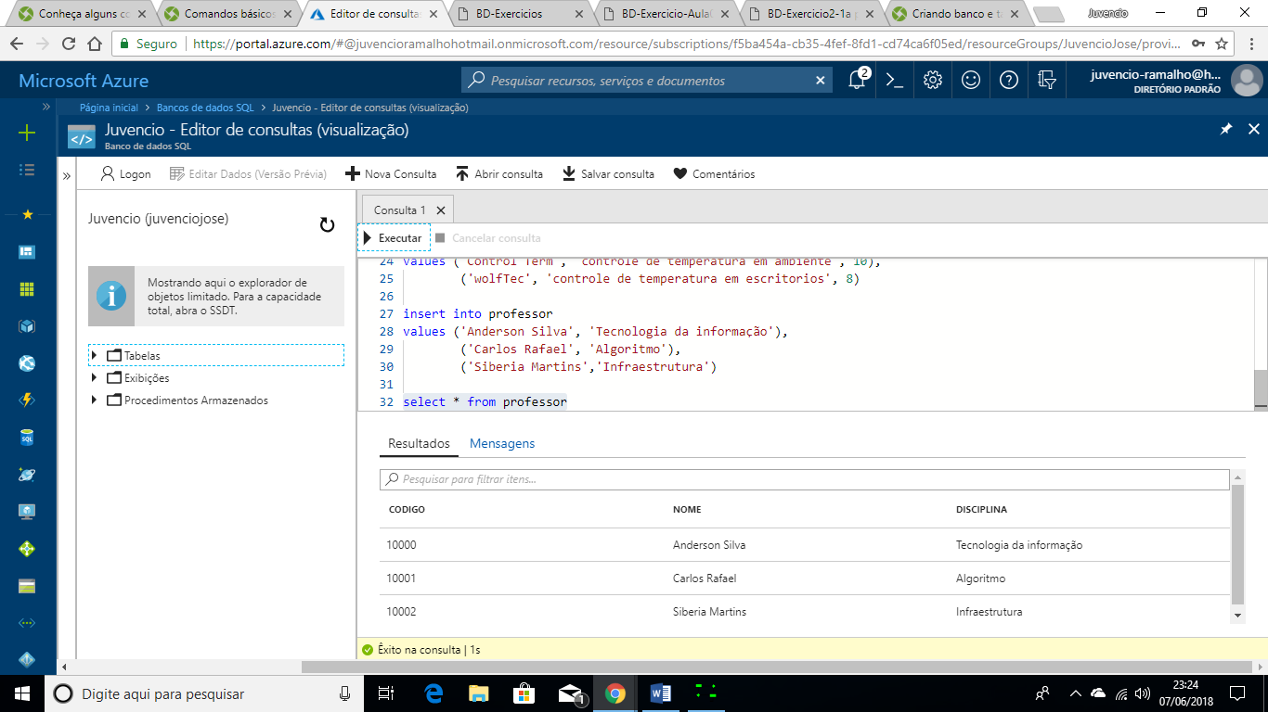

select * from grupo  
 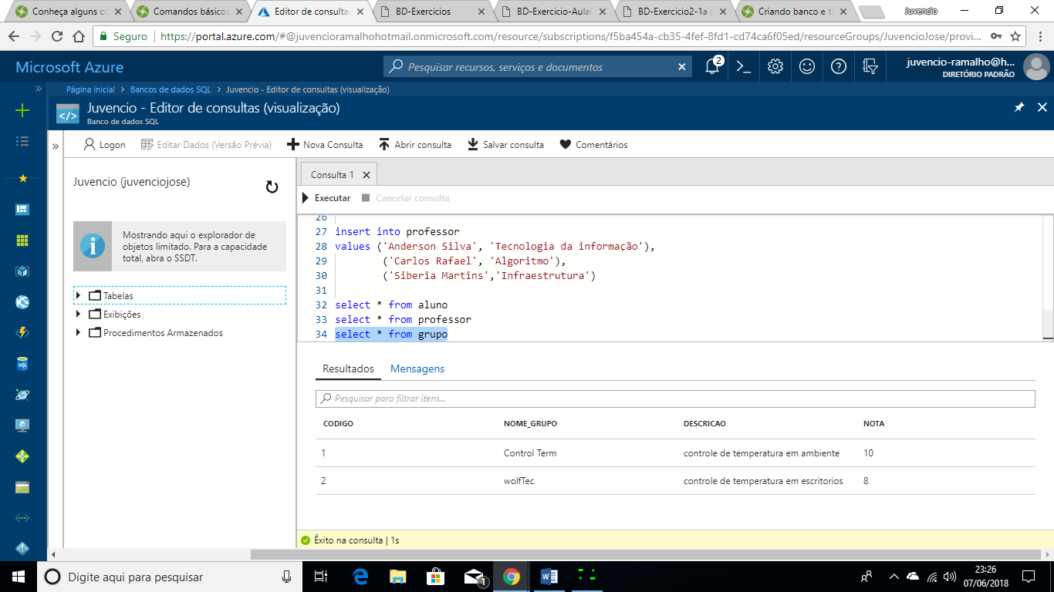

select * from avaliado  
